GRUPO DE IMPLANTAÇÃO DO PROCESSO DE REDISTRIBUIÇÃO E DIGITALIZAÇÃO DE CANAIS DE TV E RTV

Programa Norte Conectado (PAIS)
Infovia 01
Rota Santarém – Manaus

DOCUMENTO TÉCNICO
REDE METROPOLITANA ÓPTICA
(DT-NC-INFOVIA-01-RMO)

ANEXO I

PADRÕES DE CONSTRUÇÃO

REDE AÉREA

A instalação compreende o lançamento do cabo óptico aéreo ao longo de uma rota, no qual o cabo é suspenso e ancorado no posteamento. Nas RMOs do projeto serão utilizados cabos do tipo autossustentados que possuem elemento de sustentação próprio e serão diretamente instalados nos postes da concessionária de energia elétrica. Em caso de interferências e travessias pode ser sugerido o lançamento subterrâneo que deverá ter o aceite da EAD. A decisão sobre qual tipo de instalação utilizar deverá ser tomada com base nas seguintes premissas, citadas na ordem de preferência:
    - Cabo óptico aéreo utilizando postes existentes da concessionária de energia elétrica;
    - Nos trechos onde não houver disponibilidade de postes da concessionária de energia elétrica, o projeto deverá prever a instalação de postes próprios;
    - Nos pontos de mudança de direção onde não houver postes na esquina, deverão ser lançadas duas cordoalhas formando entre si um ângulo de 90° que permitam uma instalação segura, obedecendo os limites de raio de curvatura especificados para o cabo. Não deverão ser utilizadas estruturas existentes pertencentes a outras operadoras.
    - Cabo óptico utilizando dutos subterrâneos construídos por método não destrutivo (MND) ou por escavação mecânica ou manual
Observação: Soluções diferentes das acima exigirão uma justificativa por escrito, que integrará o Memorial descritivo do projeto.
A instalação contempla todas as ferragens de fixação, inclusos:
- Abraçadeira Circular para Poste tipo BPC;
- Abraçadeira de Seção Duplo “T”;
- Abraçadeira BAP ajustável;
- Olhal reto com rosca;
- Arruela quadrada e parafuso longo com olhal;
- Fio de espinar isolado 22 AWG;
- Conjunto de ancoragem;
- Suporte dielétrico;
- Conjunto de suspensão armada.
Na instalação devem ser observados os equipamentos necessários, tais como dinamômetro, destorcedor e camisa de puxamento, talha manual, escada, dispositivos de segurança etc.
Todos os materiais utilizados na RMO deverão estar homologados pela ANATEL.
As ferragens de sustentação e ancoragem devem estar homologadas pelos fabricantes dos cabos utilizados.
As emendas dos cabos deverão ser realizadas por processo de fusão, admitindo-se conectorização apenas na transição para os cabos Drop.
Nos procedimentos de fusão deverão ser utilizados instrumentos com aferição por órgão credenciado com prazo máximo de 1 ano.

  - Rede de Cabos Aérea

    - Cabos

Os tipos de cabo a serem utilizados e suas características estão definidos no item 5 do Documento Técnico RMO e devem ser utilizados conforme sua capacidade segundo abaixo:
- Cabos AS de 48 fibras – utilizados no anel principal
- Cabos AS de 12 fibras – utilizados nos ramos PON (GPON ou XGPON) e nas abordagens finais dos atendimentos Metro Ethernet

    - Fixação e Sustentação

Como critério de projeto foram adotados dois tipos de fixação nos postes: ancoragem e suspensão. A fixação através de ancoragem deverá ser utilizada nos encabeçamentos, terminações, onde serão realizados emenda ou derivação, nos vãos de instalação de reserva técnica, nas ocasiões em que houver desvio de rota maior do que 10°. e nos vãos acima de 70m para os cabos AS80 e vãos acima de 100m para cabos AS120. Nos trechos restantes, onde o cabo passa reto ou com pequenos desvios, deverá ser utilizado a fixação por sustentação
- Nenhum vão de lançamento pode ser superior ao limite de sustentação dos cabos (80m para AS80 e 120m para AS120). Nos casos em que isso ocorrer deverá ser implantado novo poste ou utilização de cordoalha de 6,4mm de espessura até o limite de 150 metros de comprimento.
- Quando o cabo óptico passar tangente ao poste (estruturas em alinhamento), será utilizado um suporte para cabo óptico aéreo autossustentado. (Figura 1)




Figura 1. Estrutura de suporte para fixação de cabo autossustentado

- Quando estiver prevista em projeto a instalação do cabo óptico em postes com deflexão no plano horizontal (estruturas em ângulo) até 10º, será utilizado um suporte para cabo óptico aéreo autossustentado. (Figura 2)



Figura 2. Estrutura de suporte para fixação de cabo autossustentado para deflexão horizontal<10º

- Quando estiver previsto em projeto a instalação do cabo óptico em postes com deflexão no plano horizontal ou no plano vertical maiores que 10º, serão utilizados dois conjuntos de ancoragem. (Figura 3)


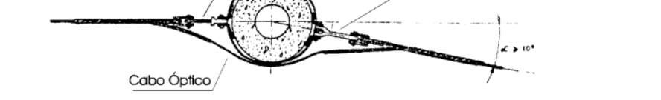

Figura 3. Estrutura de ancoragem para fixação de cabo autossustentado para deflexão horizontal>10º

- Quando estiver previsto em projeto a instalação do cabo óptico em postes com deflexão no plano vertical (estruturas em ângulos – vias com aclive ou declive) até 10º, será utilizado um suporte no poste localizado no início do aclive ou declive. (Figura 4)
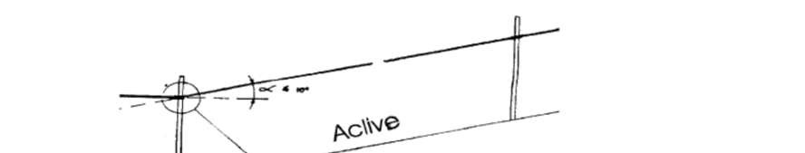
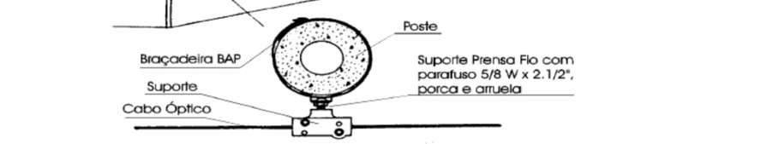

Figura 4. Estrutura de suporte para fixação de cabo autossustentado para deflexão vertical <10º

- Quando da instalação do cabo óptico em postes com deflexão no plano vertical maiores que 10º, serão utilizados dois conjuntos de ancoragem. (Figura 5)
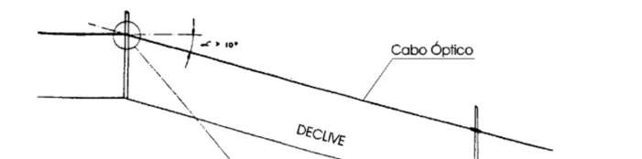
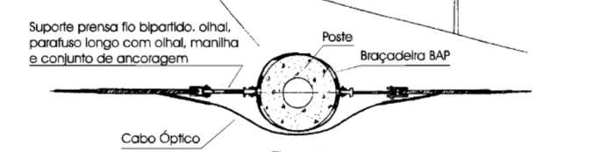

Figura 5. Estrutura de suporte para fixação de cabo autossustentado para deflexão vertical >10º

    - Afastamento dos cabos

Deverá ser observado os afastamentos mínimos previstos pelas normas das concessionárias nos locais de instalação. Casos de impossibilidade de atendimento a esses padrões deverão ser informados para análise da EAD.
A Tabela 1 especifica o afastamento mínimo entre os condutores da rede de Telecomunicações e os condutores da rede elétrica de distribuição.

Tensão Nominal da Rede de Energia Elétrica | Afastamento Mínimo (mm)
Até 1.000 V | 600
> 1.000 V a 15.000 V | 1.500
> 15.000 V a 36.200 V | 1.800

Tabela 1. Distâncias mínimas de segurança entre condutores da rede elétrica e cabos da rede de telecomunicações

A Tabela 2 especifica o afastamento mínimo entre os condutores da rede de Telecomunicações e o solo em cada situação de instalação dos cabos

NATUREZA DO LOGRADOURO | AFASTAMENTOS MÍNIMOS  (CIRCUITOS DE COMUNICAÇÃO) (mm)
Vias exclusivas de pedestre em áreas rurais | 3.000
Vias exclusivas de pedestre em áreas urbanas | 3.000
Locais acessíveis ao trânsito de veículos em áreas rurais | 4.500
Locais acessíveis ao trânsito de máquinas e equipamentos agrícolas em áreas rurais | 6.000
Ruas e avenidas | 5.000
Entradas de prédios e demais locais de uso restrito a veículos | 4.500
Rodovias | 7.000
Ferrovias não eletrificadas e não eletrificáveis | 6.000

Tabela 2. Distâncias mínimas entre cabos da rede de telecomunicações e o solo

A Figura 6 apresenta uma ilustração dessas distâncias para as redes de distribuição de baixa tensão usualmente instaladas nas localidades

Figura 6. Afastamentos mínimos entre condutores da rede de telecomunicação e
rede elétrica ao longo do vão

O ponto de fixação da rede deverá estar na faixa de ocupação de 500 mm, entre 5.200 mm e 5.700 mm em relação ao solo, e deve ser utilizado exclusivamente para fixação de cabos e cordoalha.
A distância entre a parte mais alta da rede no poste e o solo não deve ultrapassar a 5.700 mm, para qualquer tipo de estrutura, exceto nas travessias sobre pistas de rolamento de rodovias (Ver TABELA 2).
A Tabela 3 apresenta as faixas de fixação dos cabos no poste e o espaçamento requerido entre os pontos de fixação.

Objeto de Ocupação |  | Faixa de Ocupação (mm) |  | Distância Mínima para Rede Superior  (mm)
Cabo de fibra ótica da Concessionária |  | - |  | TABELA 1
Iluminação Pública |  | 300 |  | 150
Faixa destinada aos cabos de Telecomunicações | 1ª Posição | 500 | 100 | 150
Faixa destinada aos cabos de Telecomunicações | 2ª Posição | 500 | 100 | 100
Faixa destinada aos cabos de Telecomunicações | 3ª Posição | 500 | 100 | 100
Faixa destinada aos cabos de Telecomunicações | 4ª Posição | 500 | 100 | 100
Faixa destinada aos cabos de Telecomunicações | 5ª Posição | 500 | 100 | 100

Tabela 3. Faixas de fixação dos cabos nos postes

As figuras 7 e 8 ilustram essas distâncias e faixas de ocupação em situações usuais das redes de distribuição das concessionárias.
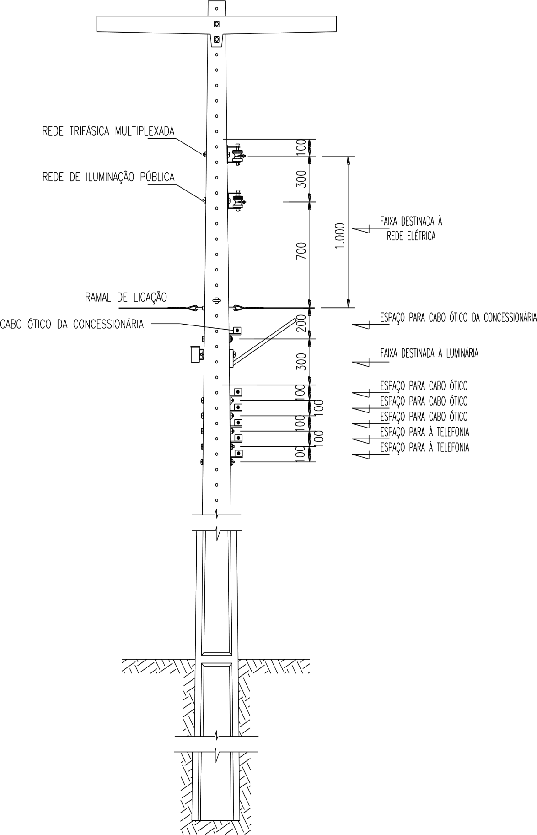
Figura 7. Ilustração das distancias e faixas de instalação

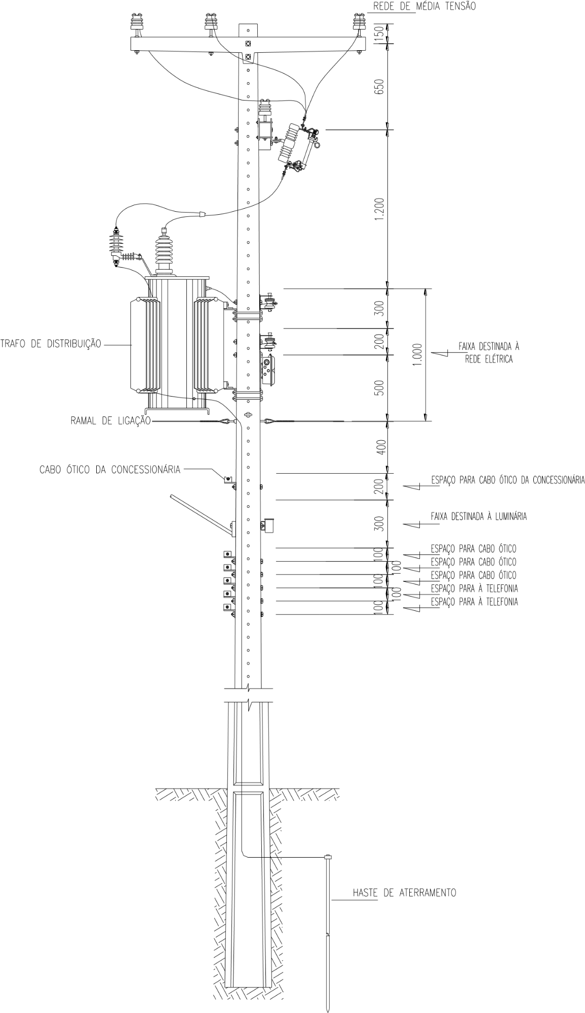

Figura 8. Ilustração das distancias e faixas de instalação

    - Tensionamento dos cabos
O valor de tração calculado conforme projeto e executado em campo não poderá exceder o máximo permitido pelo fabricante do cabo. Nos cálculos da tração deverá ser sempre utilizado o padrão de 1% do comprimento do vão para o valor da flexa. É obrigatório a utilização do dinamômetro para o tensionamento do cabo óptico aéreo autossustentado.
- Cálculo de Tensionamento para um vão
O valor aproximado da tração do cabo óptico aéreo é obtido através da seguinte fórmula:
T= P. A²/8.F
onde:

T = tensão de puxamento (Kgf)
P = peso do cabo (Kg/m)
A = comprimento do lance (m)
F = flecha do lance (m)

- Cálculo de Tensionamento para múltiplos vãos

Para o cálculo do tensionamento do cabo óptico aéreo contendo dois ou mais lances, como mostrado na figura 9, deve se obter o vão regulador. Este vão não existe fisicamente, mas seu valor equivale a um vão que possuiria as mesmas condições de tensionamento que os lances em questão
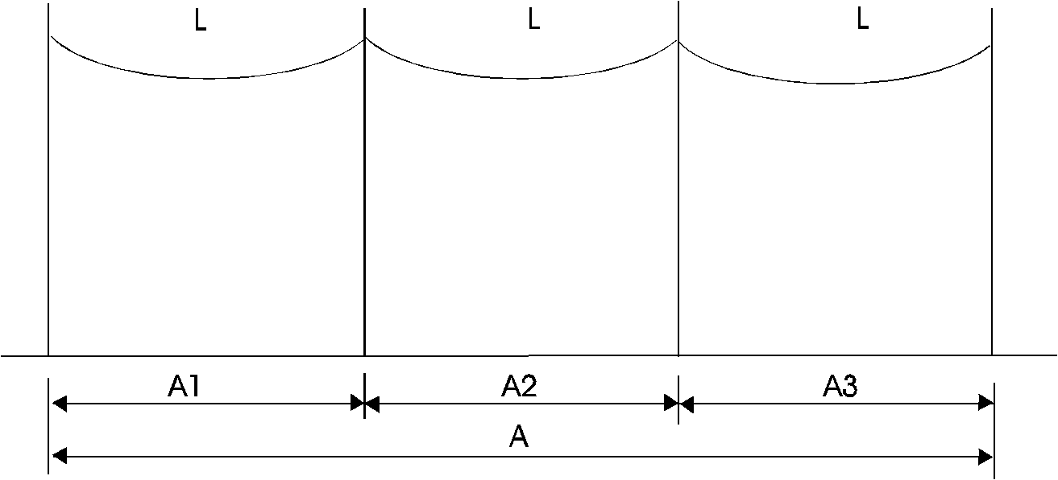

Figura 9. Tração em dois ou mais vãos
O vão regulador é calculado pela fórmula abaixo e então é utilizado para o cálculo da tração como se aplicado a um único lance:
(
Ai
)
Ai
3
i
1
n
i
1
n
=
=
∑
∑
Areg =
    - Raio mínimo de Curvatura

Todos as precauções deverão ser tomadas para que o raio de curvatura do cabo não seja menor que o valor especificado pelo fabricante durante a fase de instalação (sem tensão aplicada) e nem durante a fase de operação (com tensão aplicada). Usualmente esses valores correspondem a
- 10 vezes o diâmetro do cabo sem tensão aplicada e
- 20 vezes o diâmetro do cabo com tensão aplicada

    - Identificação dos cabos

É obrigatória a colocação de plaqueta de identificação fixada ao cabo de telecomunicações com abraçadeira para o lado da rua em todos os postes.
Deverá ser adotado o padrão de identificação normatizado pela concessionária de Energia Elétrica da localidade.
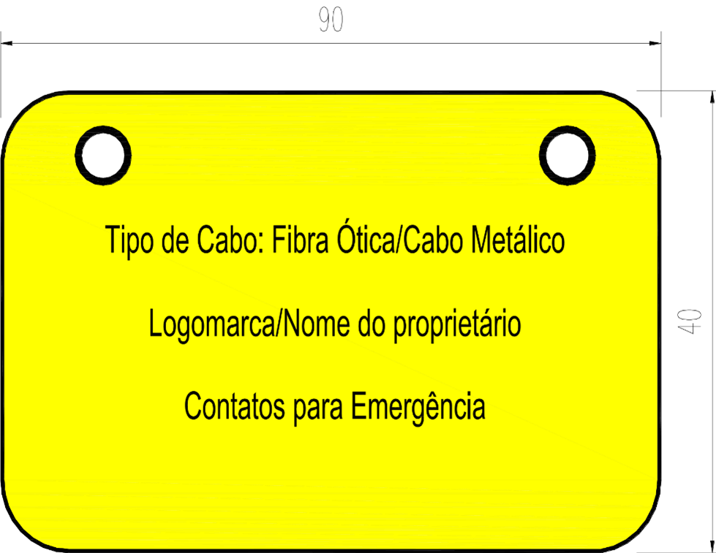

Figura 10. Modelo de Plaqueta de Identificação

Características da Plaqueta de Identificação:
- Cor de fundo: amarelo;
- Cor das letras: preto;
- Dimensões: 90x40x3 mm (largura x altura x espessura);
- Tamanho das letras: 15x3 mm (largura x espessura); - Material: não metálico, resistente aos raios UV.

    - Sobras e Reservas Técnicas

Deverá ser adotado o seguinte critério para dimensionamento das sobras e reservas técnicas nos seguintes pontos e quantidades:
- Pontos de emenda: 10 m de cabo para cada ponta de cabo. No caso de sangria no cabo deve-se deixar sobra de 20 m;
- Reserva técnica: 20 m de cabo a cada 400 m (as sobras devem localizar-se preferencialmente próximo às travessias).

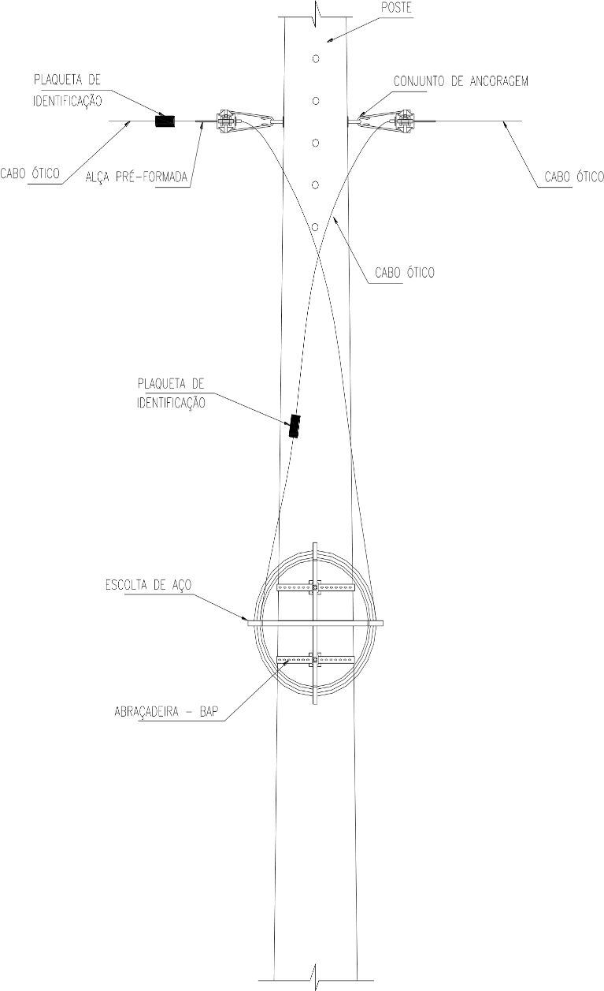
Essas sobras e reservas técnicas deverão ser instaladas conforme padrões estabelecidos pelas concessionárias de energia e deverão ser acondicionadas em acessórios tipo cruzeta ou optiloop e instalados no poste da concessionária, não sendo permitido a instalação no vão da rede.

Figura 11. Instalação de reserva técnica de cabo de fibra óptica

  - Caixas de Emenda Óptica (CEO)

    - Capacidade e utilização
Acomoda as fusões de fibra óptica do cabo tronco e suas possíveis derivações. Deverá ter capacidade para abrigar fusões na capacidade total de duas vezes o número de fibras do cabo instalado e ainda capacidade para abrigar splitters, fibras nuas e tube looses.
Deverá ser aplicável em vias aéreas ou subterrâneas e sistema de vedação mecânico.
Deverá permitir derivações, sangria ou terminação dos cabos ópticos, com pelo menos uma entrada oval para cabos de 10 até 17,5 mm e pelo menos duas entradas redondas para derivação de cabos de 5 a 17,5mm.

    - Instalação

As caixas de emenda Óptica deverão ser implantadas preferencialmente no poste da Concessionária, não sendo permitido a instalação no vão da rede. Deverão ser instaladas no espaço compreendido entre 200 mm e 1.800 mm abaixo do limite inferior da faixa de ocupação, a fim de evitar situações que venham a comprometer a segurança da infraestrutura e de terceiros. A figura 12 ilustra a faixa de instalação no poste.
Em casos de impossibilidade de instalação no poste, poderá ser instalada em caixa subterrânea, dependendo de aprovação prévia da EAD.

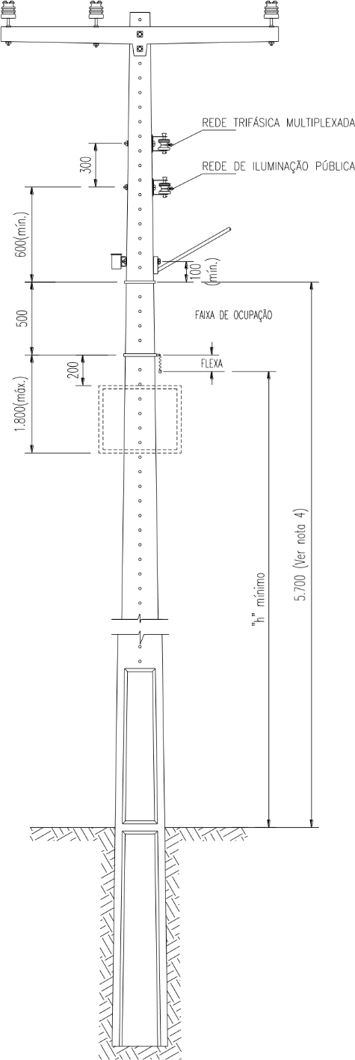

Figura 12. Faixa de instalação das caixas de emenda

    - Características Físicas e Mecânicas

O sistema interno de fixação e encaminhamento de unidades básicas e fibras ópticas dos cabos devem garantir a integridade física, a não ocorrência de tensionamentos, estrangulamentos ou acréscimo de atenuação.
O projeto do conjunto de emenda, bem como do estojo de emenda, aliado ao posicionamento das emendas, não deve provocar curvatura na fibra com raio menor do que 30 mm. Deve também prever espaço para acomodação do excesso técnico de fibra, necessário para futuras manutenções.
A CEO deve garantir a proteção das emendas e cabos contra a entrada de umidade e não deve exigir aplicação adicional de pinturas, graxas ou revestimentos para proteção externa, quando da sua instalação.
    - Características ópticas das emendas
Para as emendas ópticas por fusão será admitida uma perda de inserção máxima de 0,1 dB.

  - Caixas de Terminação Ópticas (CTO)

A Caixa de Terminação Óptica CTO é utilizada na interligação dos cabos ópticos com os drops ópticos. A CTO utilizada na RMO da infovia 01 deverá ter capacidade em distribuir mínimo de 4 (quatro) drops ópticos conectorizados. Além de abrigar as emendas e conectorização das fibras ópticas a CTO também acomoda os divisores ópticos de 2º ou 3º níveis, permitindo que uma fibra óptica possa ser subdividida e atender vários assinantes.
A CTO deverá atender os mesmos requisitos de instalação, proteção, acomodação e curvatura anteriormente citados para as Caixas de Emenda Ópticas (CEO) citados no item 1.2.2 e 1.2.3. e ainda os mesmos requisitos das emendas ópticas citadas no item 1.2.4.

  - Cabo Drop

Utilizado na parte final da rede óptica externa, onde a fibra é levada da caixa de terminação óptica até o interior do ponto de atendimento. Será utilizado cabo com dois elementos de tração, de baixa sensibilidade a curvatura (tecnologia Bending Loss Insentitive - BLI), de baixo atrito e do tipo LSZH (Low Smoke Zero Halogen) que retarda a chama e não emite poluentes tóxicos. Sua ancoragem nos postes é realizada através de esticadores e elementos de sustentação para passagem entre postes. Sua aplicação deve estar limitada a 150m de comprimento. Comprimentos superiores deverão ter aprovação prévia da EAD.
Com relação a conectorização dos cabos drops deve ser observado a que as terminações de fibras serão feitas com conectores do tipo SC/APC, com perda de inserção típica de 0,15 dB, perda de inserção máxima de 0,3 dB e perda de retorno maior que 60 dB.

REDE SUBTERRÂNEA

A instalação compreende a abertura das valas, o lançamento do cabo óptico ao longo de uma rota, a instalação de dutos se for o caso, a construção das caixas subterrâneas de passagem e o fechamento das valas. Nas RMOs do projeto serão utilizados dois tipos de rede subterrâneas:
- Com instalação de duto – em zonas urbanizadas ou com maiores riscos de intervenção.
- Diretamente enterrado – em áreas rurais com baixíssimo risco de intervenção.

Poderá se utilizar, de acordo com as condições do ambiente, métodos de perfuração não destrutivos ou métodos convencionais de abertura das valas (manual ou mecanizado), devendo ser observado as condições mínimas de profundidade exigidas nessas especificações.
Antes de realizar a abertura das valas deve ser realizada a sondagem do terreno verificando o tipo de solo e as intervenções urbanas existentes (rede de água, esgoto etc.) ficando a empresa construtora responsável por todo e qualquer dano causado bem com a recomposição da infraestrutura existente nos mesmos padrões encontrados antes da realização dos serviços.
Também é responsabilidade da empresa construtora a aprovação e obtenção das licenças necessárias para início das obras e a sua devida sinalização, contenção e proteção de modo a evitar danos a terceiros.
Todas as emendas dos cabos ópticos deverão ser realizadas por processo de fusão e suas Caixas de Emenda Óptica deverão estar abrigadas em caixas subterrâneas (CS) de alvenaria ou concreto

  - Linha de duto com encapsulamento em concreto
Em caso de canalizações subterrâneas em áreas urbanizadas deverá ser utilizado o padrão de duto com encapsulamento em concreto conforme Figura 13. abaixo.

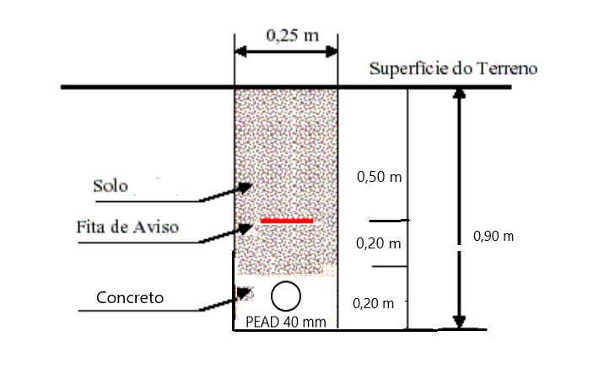
Figura 13. Ilustração de Linha de Dutos com encapsulamento em concreto

  - Cabo diretamente enterrado

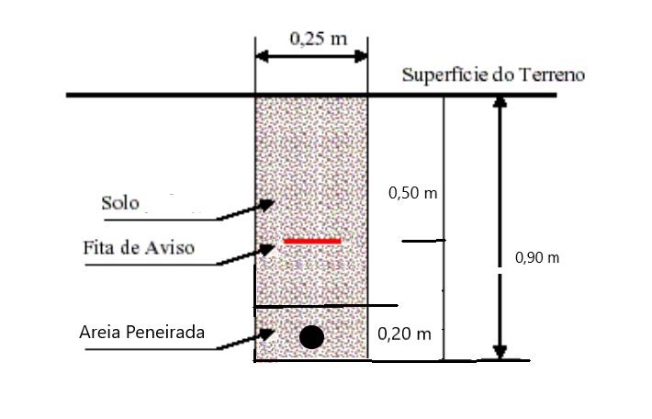
Em caso de canalizações subterrâneas em áreas rurais e de baixo risco de intervenções deverá ser utilizado o padrão de cabo diretamente enterrado. A Figura 14. ilustra como deverá ser instalado o cabo nessas situações

Figura 14. Ilustração de Cabo diretamente enterrado

  - Caixas Subterrâneas (CS)

Caixa subterrânea de alvenaria de tijolo ou concreto, utilizada como ponto de passagem e de emenda de cabos subterrâneos.
Em caso de canalização subterrânea em rotas urbanas, as canalizações deverão dispor de caixas subterrâneas espaçadas entre si de aproximadamente 300 metros. Nas rotas interurbanas e rurais, o afastamento entre caixas deve ser de aproximadamente mil metros
.
As caixas subterrâneas de alvenaria devem ser construídas “in-loco” ou pré-moldadas, com as seguintes dimensões (L x C x A), em metros:
Tipo CS 1: 0,52 x 1,07 x 0,60 (apenas para passagem de cabos)
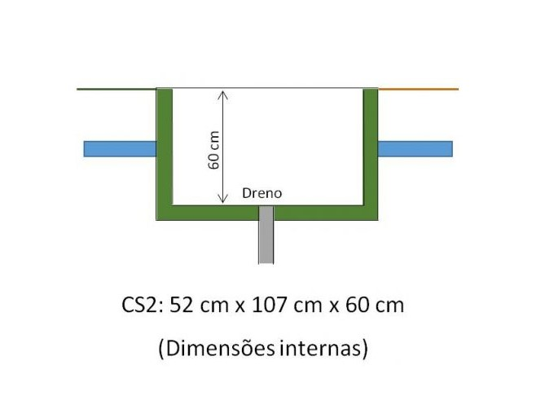
Tipo CS 2: 0,52 x 1,50 x 0,60 – Para acomodar emendas e reservas técnicas
Figura 15. Ilustração de Caixa subterrânea CS2

REDE INTERNA

Compreende o padrão de entrada do cabo ou drop óptico no prédio onde será realizado o atendimento, o percurso até o ambiente onde serão instalados os equipamentos terminais ou limitadores de rede ou ainda os equipamentos Access Point e os racks ou bastidores onde esses equipamentos serão abrigados.

  - Entrada do cabo ou DROP óptico

Conforme topologias de rede constantes do Anexo II, teremos dois tipos de abordagem nos pontos de atendimento:
  - Dupla abordagem em anel para os sites de Prefeitura, Fórum e Hospital

Os cabos deverão vir de diferentes direções de forma a garantir a redundância em caso de falha em uma das vias. No lance final entre o poste e o prédio os dois cabos podem estar juntos na mesma infraestrutura de entrada. Caso esse último lance seja uma travessia de rua ou avenida deverá ser avaliada a possibilidade de entrada por lances independentes para cada cabo. A capacidade dos cabos de abordagem nesses pontos de atendimento deve ser de 06 fibras.

  - Abordagem simples linear para as Instituições de Ensino

Um único cabo drop garantirá o atendimento da instituição.
A entrada dos cabos deverá ser preferencialmente por via aérea, devendo ser ancorados por ferragens apropriadas nos pontos de fixação, que poderão ser postes ou pontaletes internos se existentes ou pontos de fixação na estrutura do telhado ou paredes. Em qualquer caso deverá ser garantido a integridade do cabo e a mitigação de vulnerabilidades (altura em relação ao solo, facilidade de acesso por terceiros, raio de curvatura etc.) através de contramedidas necessárias. A necessidade de instalação de postes internos ou escavação para dutos deverá ter prévia autorização da EAD.

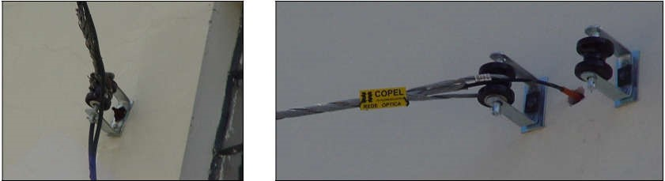
Figura 16. Exemplo de ancoragem com conjunto armação secundária de um estribo com isolador roldana de porcelana.

  - Percurso do cabo de entrada

Durante o percurso do cabo até o ponto de entrada na sala onde serão instalados os equipamentos, ele deverá estar abrigado em canaletas ou amarrado com presilhas plásticas ou arame encapado de forma a não ficar solto em forros ou estruturas de telhado.
Nos furos realizados em paredes de alvenaria deverá ser colocado duto para passagem do cabo.
Nas descidas verticais o cabo deverá estar acondicionado em canaletas, dutos ou calhas apropriadas.
Em todo o percurso deve-se estar atento para os raios de curvatura que devem atender as especificações do fabricante do cabo ou drop óptico

  - Instalação dos Equipamentos

Compreende a instalação de Ponto de Terminação Óptico (PTO), Switches EDD ou elementos ONT/ONU bem como racks ou prateleiras para acomodação e abrigo desses elementos. Não está no escopo da RMO o projeto ou a instalação de itens estranhos à rede óptica, como fiações, tomadas e climatização. Tais itens de infraestrutura deverão ser providos pelo responsável do ponto de atendimento.
Access Point serão fornecidos pela EAD, ficando a instalação deles sob responsabilidade da própria instituição.
    - Ponto de Terminação Óptica (PTO)

É utilizado como ponto de terminação da Rede Óptica Metropolitana (RMO) dentro de ambiente interno.
Deverá ser utilizado padrão de terminação para 12 fibras no caso de atendimento Ethernet (Prefeitura, Fórum e Hospital) e padrão de terminação com 01 fibra para atendimento GPON (Escolas).
Permite realizar a terminação de um cabo óptico, através de conectorização direta ou emenda por fusão em extensão pré-conectorizada (pigtail).
Capacidade de acomodação de 01 ou 12 emendas ópticas por fusão ou emendas mecânicas.
Possui acesso para entrada/saída de cabos ou cordões ópticos.
Pode ser instalado em qualquer superfície vertical plana.
A reserva da fibra óptica é acomodada dentro da própria caixa.
Permite acomodação de protetores de emenda por fusão de 40mm ou 50mm, ou emendas mecânicas.
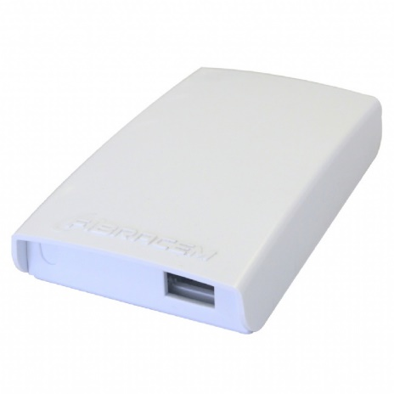
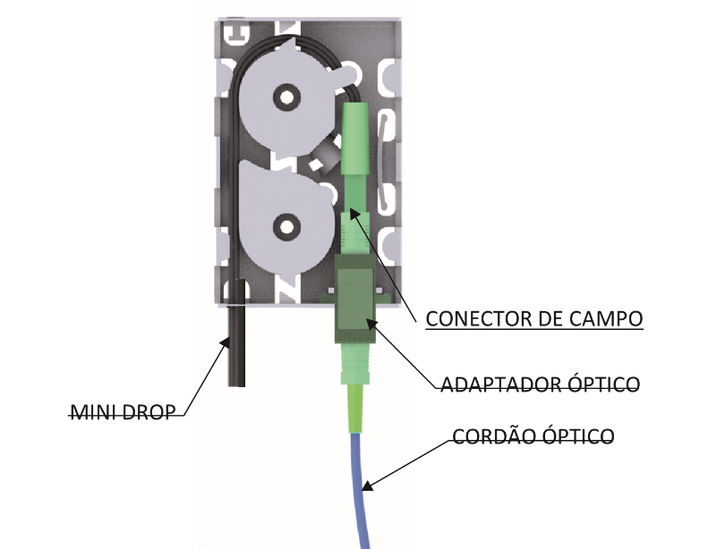
A continuidade óptica nos pontos de terminação será feita com o uso de cordões monofibra (patch cord) com diâmetro externo máximo de 2 mm.

Figura 17. Ponto de Terminação Óptica de 1 fibra

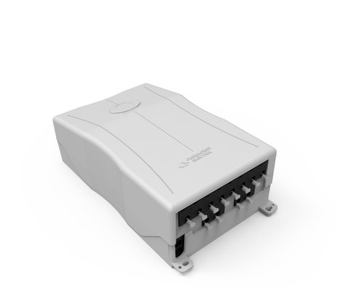

Figura 18. Ponto de Terminação Óptica de 12 fibras

    - Rack de Parede

Deverá ser instalado no ambiente designado para atendimento. O padrão utilizado na RMO será um gabinete com porta com capacidade de 4U em padrão 19”. É um gabinete para ambientes internos, indicado para acomodação e proteção de equipamentos e acessórios ópticos eletrônicos.
A altura desejável de instalação deverá ser de 1,8m.
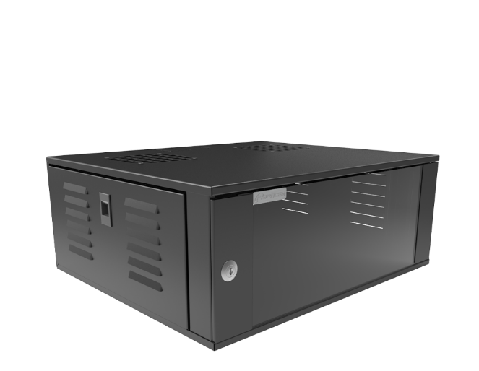
Figura 19. Rack de Parede

    - Padrão de Alimentação AC

Deverá ser instalado equipamento do tipo no break ou estabilizador de tensão para alimentação AC dos equipamentos Ópticos em todos os pontos de atendimento. Esse equipamento será preferencialmente acomodado no interior do Rack de parede e deverá ter potência mínima de 600VA com saída 110V.

- Recomendações, Padrões e Normas aplicáveis
ABNT – NBR 15214/2005
TELEBRAS – SDT 565-270-304
EQUATORIAL – NT.016.EQTL
ANEEL – Resolução Normativa No.797 de 12/12/2017

